BZP-I.271.66.2015 Tarnobrzeg, 28.09.2015r.

**Do wszystkich Wykonawców**

**ODPOWIEDZI NA PYTANIA WRAZ Z MODYFIKACJĄ**

Dotyczy postępowania przetargowego pn.: **„Budowa 3 kortów do tenisa ziemnego wraz  
 z budynkiem szatniowo-sanitarnym, z instalacjami wewnętrznymi i zewnętrznymi, utwardzeniem terenu wraz z przyłączem kanalizacyjnym”.**

Zgodnie z art. 38 ust. 2 w powiązaniu z art. 38 ust. 4 ustawy Prawo zamówień publicznych(t.j. Dz. U. z 2013 r., poz. 907 z późn. zm.) Gmina Tarnobrzeg, ul. Kościuszki 32, 39-400 Tarnobrzeg przekazuje Wykonawcom treści zapytań wraz z wyjaśnieniem i dokonuje modyfikacji SIWZ w następujący sposób:

**Pytanie 1:**

Zamawiający w Ogłoszeniu o zamówieniu z dnia 16.09.2015 roku oraz w Specyfikacji Istotnych Warunków Zamówienia wskazał, iż przedmiotem zamówienia jest:

„- 3 kortów tenisowych o nawierzchni akrylowej

- budynku magazynowo-szatniowo-sanitarnego

- chodników, drogi dojazdowej i placów utwardzonych o nawierzchni utwardzonej

- oświetlenia kortów

- ogrodzenia kortów tenisowych

- niezbędnej infrastruktury technicznej podziemnej tj. przyłącza wody, przyłącza kanalizacji sanitarnej i deszczowej, przyłącza gazu oraz energetycznego oraz budowę przepompowni ścieków

- odwodnienia nawierzchni kortów za pomocą odwodnienia liniowego oraz siecią studzienek i kolektorów kanalizacji deszczowej,

- wykonanie tablicy pamiątkowej o wym. 70 x 90 cm i zamontowanie w miejscu wskazanym przez Zamawiającego”,

a w projekcie budowlano-wykonawczym jest wykonanie:

„- 4 kortów tenisowych o nawierzchni akrylowej

- budynku magazynowo-szatniowo-sanitarnego

- chodników, drogi dojazdowej i placów utwardzonych o nawierzchni utwardzonej

- oświetlenia kortów

- ogrodzenia kortów tenisowych

- niezbędnej infrastruktury technicznej podziemnej tj. przyłącza wody, przyłącza kanalizacji sanitarnej

i deszczowej, przyłącza gazu oraz energetycznego oraz budowę przepompowni ścieków

- odwodnienia nawierzchni kortów za pomocą odwodnienia liniowego oraz siecią studzienek i

kolektorów kanalizacji deszczowej”

Wobec powyższego, prosimy o jednoznaczne określenie czy przedmiotem zamówienia jest wykonanie 3 czy 4 kortów oraz wykonanie tablicy pamiątkowej o wym. 70 x 90 cm i zamontowanie w miejscu wskazanym przez Zamawiającego.

**Odpowiedź:**

Wykonaniu podlega Przedmiot zamówienia określony przez zamawiajacego w Specyfikacji Istotnych Warunków Zamówienia i obejmuje on wykonanie:

„- 3 kortów tenisowych o nawierzchni akrylowej

- budynku magazynowo-szatniowo-sanitarnego

- chodników, drogi dojazdowej i placów utwardzonych o nawierzchni utwardzonej

- oświetlenia kortów

- ogrodzenia kortów tenisowych

- niezbędnej infrastruktury technicznej podziemnej tj. przyłącza wody, przyłącza kanalizacji sanitarnej i deszczowej, przyłącza gazu oraz energetycznego oraz budowę przepompowni ścieków

- odwodnienia nawierzchni kortów za pomocą odwodnienia liniowego oraz siecią studzienek i kolektorów kanalizacji deszczowej,

- wykonanie tablicy pamiątkowej o wym. 70 x 90 cm i zamontowanie w miejscu wskazanym przez Zamawiającego”.

**Pytanie 2:**

Prosimy o potwierdzenie, że w przypadku napotkania na niezinwentaryzowane lub błędnie zinwentaryzowane instalacje podziemne, w stosunku do stanu wynikającego z dokumentacji projektowej załączonej do SIWZ i stanowiącej podstawę wyceny oferty, w przypadku konieczności dokonania ich przebudowy lub naprawy, Wykonawca otrzyma wynagrodzenie dodatkowe, a termin wykonania zamówienia ulegnie stosownemu wydłużeniu.

**Odpowiedź:**

Zamawiający skorzysta z możliwości przewidzianych w art. 67 ust. 1 pkt. 5 Ustawy Prawo zamówień publicznych tj. udzieli dotychczasowemu Wykonawcy robót budowlanych zamówień dodatkowych, nieobjętych zamówieniem podstawowym i nieprzekraczających łącznie 50% wartości realizowanego zamówienia, niezbędnych do jego prawidłowego wykonania, **których wykonanie stało się konieczne na skutek sytuacji niemożliwej wcześniej do przewidzenia**, jeżeli:

a) z przyczyn technicznych lub gospodarczych oddzielenie zamówienia dodatkowego od zamówienia podstawowego wymagałoby poniesienia niewspółmiernie wysokich kosztów

lub

b) wykonanie zamówienia podstawowego jest uzależnione od wykonania zamówienia dodatkowego

Wypłata dodatkowego wynagrodzenia oraz zmiana terminu realizacji będzie każdorazowo analizowana pod konkretny przypadek.

**Pytanie 3:**

Prosimy o potwierdzenie, że w przypadku napotkania na niewybuchy, niewypały lub obiekty o znaczeniu historycznym, będzie to skutkowało stosownym przedłużeniem terminu wykonania zamówienia, co najmniej o czas, w którym wykonawca nie mógł realizować robót, a w przypadku konieczności wykonania robót nieprzewidzianych w dokumentacji załączonej do SIWZ na skutek zaistnienia ww. okoliczności, Wykonawca otrzyma wynagrodzenie dodatkowe.

**Odpowiedź:**

Zamawiający skorzysta z możliwości przewidzianych w art. 67 ust. 1 pkt. 5 Ustawy Prawo zamówień publicznych tj. udzieli dotychczasowemu Wykonawcy robót budowlanych zamówień dodatkowych, nieobjętych zamówieniem podstawowym i nieprzekraczających łącznie 50% wartości realizowanego zamówienia, niezbędnych do jego prawidłowego wykonania, **których wykonanie stało się konieczne na skutek sytuacji niemożliwej wcześniej do przewidzenia**, jeżeli:

a) z przyczyn technicznych lub gospodarczych oddzielenie zamówienia dodatkowego od zamówienia podstawowego wymagałoby poniesienia niewspółmiernie wysokich kosztów

lub

b) wykonanie zamówienia podstawowego jest uzależnione od wykonania zamówienia dodatkowego

Wypłata dodatkowego wynagrodzenia oraz zmiana terminu realizacji będzie każdorazowo analizowana pod konkretny przypadek.

**Pytanie 4:**

Prosimy o potwierdzenie, że w przypadku wystąpienia braków lub błędów w zakresie opisu przedmiotu zamówienia określonego w dokumentacji załączonej do SIWZ i stanowiącej podstawę wyceny oferty, w przypadku konieczności wykonania robót wynikających z zaistnienia ww. okoliczności wykonawca otrzyma wynagrodzenie dodatkowe, a termin wykonania zamówienia ulegnie stosownemu wydłużeniu.

**Odpowiedź:**

Zamawiający skorzysta z możliwości przewidzianych w art. 67 ust. 1 pkt. 5 Ustawy Prawo zamówień publicznych tj. udzieli dotychczasowemu Wykonawcy robót budowlanych zamówień dodatkowych, nieobjętych zamówieniem podstawowym i nieprzekraczających łącznie 50% wartości realizowanego zamówienia, niezbędnych do jego prawidłowego wykonania, **których wykonanie stało się konieczne na skutek sytuacji niemożliwej wcześniej do przewidzenia**, jeżeli:

a) z przyczyn technicznych lub gospodarczych oddzielenie zamówienia dodatkowego od zamówienia podstawowego wymagałoby poniesienia niewspółmiernie wysokich kosztów

lub

b) wykonanie zamówienia podstawowego jest uzależnione od wykonania zamówienia dodatkowego

Wypłata dodatkowego wynagrodzenia oraz zmiana terminu realizacji będzie każdorazowo analizowana pod konkretny przypadek.

**Pytanie 5:**

Czy w przypadku wystąpienia w projekcie wykonawczym nielogicznych lub błędnych rozwiązań, które da się zastąpić innym, lepszym z punktu widzenia użytkowego rozwiązaniem technicznym. Zamawiający weźmie pod uwagę takie rozwiązanie czy bez względu na wszystko Wykonawca ma wykonać pracę zgodnie z projektem?

**Odpowiedź:**

Dokonanie jakichkolwiek zmian w projekcie dopuszczone będzie tylko i wyłącznie po wcześniejszym skonsultowaniu z Inspektorem Nadzoru Inwestorskiego oraz Zamawiającym oraz uzyskaniu ich pisemnej akceptacji na zastosowanie rozwiązania zamiennego.

**Pytanie 6:**

Wnosimy o usunięcie ust. 5 w § 12 projektu umowy, tj. „Zamawiający nie przyjmuje żadnych roszczeń finansowych z tytułu wad projektowych stwierdzonych przez Wykonawcę przed przystąpieniem do realizacji zamówienia jak również w trakcie realizacji zamówienia, nie zgłoszonych w trybie określonym poniżej”, ponieważ Wykonawca robót budowlanych nie może ponosić bezwarunkowo odpowiedzialności za projekt budowlany przekazany przez Zamawiającego. Dlatego też zapisy,  na podstawie których zamawiający nakłada na wykonawcę odpowiedzialność za wady projektu, uznać należy za niezgodne z obowiązującym stanem prawnym.

Zgodnie z orzecznictwem wykonawca robót budowlanych nie może ponosić odpowiedzialności za projekt budowlany nie będący jego autorstwa lub nie przez niego zlecany do wykonania.

Przykładowo w wyroku z dnia 27 grudnia 2011 r. sygn. akt: KIO 2649/11 odnosząc się do zarzutu dotyczącego odpowiedzialności za projekt, Krajowa Izba Odwoławcza uwzględniła odwołanie, uznając argumentację Odwołującego. Izba przychyliła się do stanowiska, iż nawet złożenie oświadczenia o prawidłowości i kompletności przekazanej dokumentacji projektowej nie oznacza, że obowiązek weryfikacji dotyczy merytorycznej kontroli projektu przez wykonawcę oraz, że zgłoszenia uwag czy wad ograniczone może być jakimś czasookresem. Zawsze może zdarzyć się sytuacja, że jakieś usterki nie zostaną przez kogokolwiek zauważone na etapie sprawdzania projektu i ujawnią się dopiero na etapie jego realizacji. Tym bardziej nie można uznać, iż niezgłoszenie jakiś uwag traktowane może być jako działanie zawinione ze strony wykonawcy.

Jak słusznie zauważył Sąd Najwyższy w uzasadnieniu wyroku z dnia 27 marca 2000 roku (sygn. akt: III CKN 629/98) z brzmienia art. 651 Kodeksu cywilnego **nie sposób wyprowadzić wniosku, iż wykonawca ma obowiązek dokonywać w każdym przypadku szczegółowego sprawdzenia dostarczonego projektu w celu wykrycia jego ewentualnych wad.** Wykonawca robót budowlanych nie musi bowiem dysponować specjalistyczną wiedzą z zakresu projektowania, musi jedynie umieć odczytać projekt i zrealizować inwestycję zgodnie z tym projektem oraz zasadami sztuki budowlanej. Obowiązek nałożony na wykonawcę przez art. 651 Kodeksu cywilnego należy rozumieć w ten sposób, że musi on niezwłocznie zawiadomić inwestora o niemożliwości realizacji inwestycji na podstawie otrzymanego projektu lub też o tym, że realizacja dostarczonego projektu spowoduje powstanie obiektu wadliwego. W tym ostatnim przypadku chodzi jednak tylko o sytuacje, w których stwierdzenie nieprawidłowości dostarczonej dokumentacji nie wymaga specjalistycznej wiedzy z zakresu projektowania.

Uwzględniając powyższe przyjąć należy, że sprawdzenie dokumentacji projektowej ma odnosić się do sprawdzenia jej kompletności, czy jest zatwierdzona przez właściwe organy i czy nie zawiera błędów lub wad dających się wykryć przy zachowaniu należytej staranności, **w konsekwencji racjonalnym jest nieograniczanie na zgłaszanie wykrytych błędów żadnym czasookresem - patrz wyrok KIO z dnia 23 sierpnia 2010 r. sygn akt: KIO/UZP 1698/10.**

**Odpowiedź:**

Zamawiający podtrzymuje zapisy SIWZ.

**Pytanie 7:**

Wnosimy o zmniejszenie w projekcie umowy kary umownej:

- w § 19 ust. 1 lit. a-c do wysokości 0,1% wynagrodzenia umownego brutto

- w § 19 ust. 1 lit. d-g do wysokości 0,1% wynagrodzenia umownego brutto należnego podwykonawcy

**Odpowiedź:**

Zamawiający podtrzymuje zapisy SIWZ.

**Pytanie 8:**

Prosimy o zmianę zapisów w § 19 ust. 1 przewidujących możliwość naliczenia kar umownych ,,za opóźnienie" na zapisy przewidujące kary umowne „za zwłokę ".

Uzasadniając powyższy wniosek należy wskazać, iż odpowiedzialność wykonawcy z tytułu kar umownych ma charakter odpowiedzialności odszkodowawczej i w związku z tym wykonawca powinien być zobowiązany do zapłaty kar umownych wyłącznie w przypadku opóźnienia spowodowanego z przyczyn zawinionych przez wykonawcę, a więc w przypadku zwłoki w rozumieniu art. 476 kodeksu cywilnego. Wskazane stanowisko znajduje odzwierciedlenie w orzecznictwie Sądu Najwyższego (min. wyrok SN z dnia 11.02.1999r., sygn. III CKN 166/98, wyrok SN z 11.03.2004 r., sygn. V CK 369/09) oraz przedstawicieli doktryny prawa cywilnego (min. Z. Gawlik, Kodeks Cywilny. Komentarz. Tom III, red. A. Kidyba, System Informacji Prawnej LEX: „*Mimo automatyzmu w przedmiocie konieczności zapłacenia kary umownej w razie wystąpienia okoliczności uzasadniających jej naliczanie przyjąć trzeba, że w pewnych sytuacjach dłużnik będzie zwolniony od obowiązku jej zapłaty. Skoro przesłanką uzasadniającą zwolnienie dłużnika z odpowiedzialności z tytułu niewykonania lub nienależytego wykonania zobowiązania jest wykazanie, że przyczyną takiego stanu rzeczy są okoliczności, za które dłużnik odpowiedzialności nie ponosi, to przyjąć trzeba, że analogiczne zasady obowiązują w odniesieniu do omawianego dodatkowego zastrzeżenia umownego. Dłużnik zatem będzie zwolniony z obowiązku zapłaty kary umownej, jeżeli wykaże, że przyczyną niewykonania lub nienależytego wykonania zobowiązania uzasadniające naliczanie kary umownej są okoliczności, za które nie ponosi odpowiedzialności* ").

**Odpowiedź:**

Zamawiający podtrzymuje zapisy SIWZ.

**Pytanie 9:**

Wnosimy o dopisanie do § 19  projektu umowy treści jak niżej lub podobnej :

Zamawiający zapłaci wykonawcy kary umowne

1. za opóźnienie w przekazaniu placu budowy przez Zamawiającego w wysokości 0,2%   wynagrodzenia umownego brutto za każdy dzień opóźnienia
2. za opóźnienie w rozpoczęciu lub zakończeniu odbioru przez Zamawiającego w wysokości 0,2% wynagrodzenia umownego brutto za każdy dzień opóźnienia
3. za odstąpienie przez Zamawiającego lub Wykonawcę od umowy z przyczyn nie leżących po stronie Wykonawcy w wysokości 10% wartości wynagrodzenia brutto

Uwzględnienie w projekcie umowy powyższych kar umownych zrównoważy prawa i obowiązki stron.

**Odpowiedź:**

Zamawiający wprowadza zmiany w umowie w następujący sposób:

Zał. nr 2 do SIWZ projekt umowy zastępuje się Zał. nr 2 do SIWZ projekt umowy po modyfikacji.

**Pytanie 10:**

Prosimy o wprowadzenie do SIWZ  i projektu umowy poniższych zapisów lub ich części, których wprowadzenie nie będzie stanowiło naruszenia art. 144 Prawo zamówień publicznych.

Zamawiający przewiduje możliwość zmian postanowień zawartej umowy w stosunku do treści oferty, na podstawie której dokonano wyboru wykonawcy, w przypadku wystąpienia co  najmniej jednej z okoliczności wymienionych poniżej, z uwzględnieniem podawanych warunków ich wprowadzenia.

A. Zmiana terminu i zakresu  realizacji przedmiotu umowy wraz z terminami pośrednimi określonymi w pcie 1,1  rozdziale 2  oraz SIWZ §16 ust. 3

1. zmiany spowodowane warunkami atmosferycznymi, geologicznymi, archeologicznymi, w szczególności:

a) klęski żywiołowe;

b) warunki atmosferyczne uniemożliwiające prowadzenie robót budowlanych, przeprowadzanie prób i sprawdzeń, dokonywanie odbiorów, w szczególności: temperatury powietrza poniżej 0,0 C, wiatr uniemożliwiający pracę maszyn

c)budowlanych, gwałtowne opady deszczu (oberwanie chmury), śniegu, gradobicie, burze z wyładowaniami atmosferycznymi

d) warunki atmosferyczne uniemożliwiające prowadzenie robót budowlanych, przeprowadzanie prób i sprawdzeń zgodnie z technologią przewidzianą przez producentów

e)  niewypały i niewybuchy;

f)  wykopaliska archeologiczne;

g)  odmienne od przyjętych w dokumentacji projektowej warunki geologiczne (kategorie gruntu, kurzawka, głazy narzutowe , warunki gruntowe itp.);

h)  odmienne od przyjętych w dokumentacji projektowej warunki terenowe, w szczególności istnienie podziemnych sieci, instalacji, urządzeń lub nie zinwentaryzowanych obiektów budowlanych (bunkry, fundamenty itp.)

i)  wykonanie robót dodatkowych  lub uzupełniających wpływających na termin wykonania zamówienia podstawowego.

j) przedłużającej się procedury wyboru oferty powyżej 30 dni

2. zmiany będące następstwem okoliczności leżących po stronie Zamawiającego, w szczególności:

a) nieterminowe przekazanie terenu budowy przez Zamawiającego;

b) wstrzymanie robót przez Zamawiającego;

c) konieczność usunięcia błędów lub wprowadzenia zmian w dokumentacji projektowej;

3. zmiany będące następstwem działania organów administracji, w szczególności:

a) przekroczenie zakreślonych przez prawo terminów wydawania przez organy administracji decyzji, zezwoleń, uzgodnień itp.;

b) odmowa wydania przez organy administracji wymaganych decyzji, zezwoleń, uzgodnień na skutek błędów w dokumentacji projektowej

c) inne przyczyny zewnętrzne niezależne od Zamawiającego oraz Wykonawcy skutkujące niemożliwością prowadzenia prac, w szczególności:

- brak możliwości dojazdu oraz transportu materiałów na teren budowy spowodowany awariami, remontami lub przebudowami dróg dojazdowych

- protesty mieszkańców

- przerwa w dostawie energii elektrycznej, wody, gazu.

W przypadku wystąpienia którejkolwiek z okoliczności wymienionych termin wykonania umowy może ulec odpowiedniemu przedłużeniu, o czas niezbędny do zakończenia wykonywania jej przedmiotu w sposób należyty, nie dłużej jednak niż o okres trwania tych okoliczności.

B. Zmiana sposobu spełnienia świadczenia

1. zmiany technologiczne, w szczególności:

a) odmienne od przyjętych w dokumentacji projektowej warunki geologiczne (kategorie gruntu, kurzawka, głazy narzutowe itp.) skutkujące niemożliwością

zrealizowania przedmiotu umowy przy dotychczasowych założeniach technologicznych;

b) odmienne od przyjętych w dokumentacji projektowej warunki terenowe, w szczególności istnienie podziemnych sieci, instalacji, urządzeń, nie zinwentaryzowanych obiektów budowlanych (bunkry, fundamenty, ściany szczelne

itp.) skutkujące niemożliwością zrealizowania przedmiotu umowy przy dotychczasowych założeniach technologicznych lub materiałowych;

d) konieczność zrealizowania projektu przy zastosowaniu innych rozwiązań technicznych lub materiałowych ze względu na zmiany obowiązującego prawa

C. Zmiany osobowe

1. zmiana osób, przy pomocy których Wykonawca realizuje przedmiot umowy na inne osoby legitymujące się co najmniej równoważnymi uprawnieniami, o których mowa w ustawie Prawo budowlane;

2. zmiana osób, przy pomocy których Zamawiający realizuje przedmiot umowy na inne osoby  legitymujące się co najmniej równoważnymi uprawnieniami, o których mowa w ustawie Prawo budowlane

3. zmiana podwykonawcy, przy pomocy którego Wykonawca wykonuje przedmiot umowy na innego - dysponującego co najmniej porównywalnym doświadczeniem, potencjałem technicznym i osobowym;

4. rozszerzenie lub zmniejszenie zakresu podwykonawstwa w porównaniu do wskazanego w ofercie wykonawcy, o ile posłużenie się podwykonawcą doprowadzi do skrócenia terminu wykonania przedmiotu umowy,

D. Pozostałe zmiany

1.  siła wyższa uniemożliwiająca wykonanie przedmiotu umowy zgodnie z SIWZ;

2.  zmiana sposobu rozliczania umowy lub dokonywania płatności na rzecz Wykonawcy na skutek zmian w zawartej przez Zamawiającego umowy o dofinansowanie projektu lub wytycznych dotyczących realizacji projektu;

3. Ustawowej stawki VAT

E. Nie stanowi zmiany umowy w rozumieniu art. 144 ustawy Prawo zamówień publicznych:

1.zmiana danych związanych z obsługą administracyjno-organizacyjną Umowy (np. zmiana nr rachunku bankowego, zmiana dokumentów potwierdzających uregulowanie płatności wobec podwykonawców);

2.zmiany danych teleadresowych, zmiany osób wskazanych do kontaktów miedzy Stronami;

3. udzielenie zamówień dodatkowych określonych w przepisach o zamówieniach publicznych

Powyższy katalog zmian wprowadzony uchroni zamawiającego od naruszenia przepisów PZP w przypadku zaistnienia nieprzewidzianych okoliczności , które w trakcie realizacji mogą

wystąpić.  Zamawiającym będzie uprawniony do skorzystania z powyższych zapisów a nie zobowiązany  do ich zastosowania.

**Odpowiedź:**

Zamawiający podtrzymuje zapisy SIWZ

**Pytanie 11:**

Wnosimy o wprowadzenie dodatkowych zapisów do § 20 ust. 3 projektu umowy:

Wykonawcy przysługuje prawo odstąpienia od umowy (oprócz przypadków określonych w przepisach Kodeksu Cywilnego) w przypadku, gdy Zamawiający:

- nie uregulował w terminie wskazanym w umowie zobowiązań finansowych wobec  Wykonawcy

- bez uzasadnionych powodów przedłuża proces przekazania placu budowy lub odbioru przedmiotu umowy

- odmawia bez wskazania uzasadnionej przyczyny odbioru robót lub podpisania protokołu odbioru,

- zawiadomi Wykonawcę, iż wobec zaistnienia uprzednio nieprzewidzianych okoliczności nie będzie mógł spełnić swoich zobowiązań umownych wobec Wykonawcy.

**Odpowiedź:**

Zamawiający wprowadza zmiany w umowie w następujący sposób:

Zał. nr 2 do SIWZ projekt umowy zastępuje się Zał. nr 2 do SIWZ projekt umowy po modyfikacji.

**Pytanie 12:**

Wnosimy o potwierdzenie, iż daty zgłoszenia przez wykonawcę gotowości do odbioru  jest  równoznaczna z terminem wykonania przedmiotu umowy.

**Odpowiedź:**

Zamawiający potwierdza powyższe.

**Pytanie 13:**

Prosimy o potwierdzenie, że Zamawiający dysponuje wszelkimi wymaganymi prawem decyzjami administracyjnymi oraz uzgodnieniami potrzebnymi w celu wykonania zamówienia, które zachowują ważność na okres wykonania zadania, a skutki ewentualnych braków w tym zakresie nie obciążają Wykonawcy.

**Odpowiedź:**

Zamawiający potwierdza powyższe.

**Pytanie 14:**

Prosimy o potwierdzenie, że Zamawiającemu przysługuje prawo dysponowania nieruchomością na cele budowlane w zakresie całego terenu, na którym będzie realizowana inwestycja, a ewentualne braki w tym zakresie nie obciążają Wykonawcy.

**Odpowiedź:**

Zamawiający potwierdza powyższe.

**Pytanie 15:**

Prosimy o potwierdzenie, że Zamawiający załączył do SIWZ całą dokumentację projektową i techniczną potrzebną do wykonania przedmiotu zamówienia oraz że dokumentacja ta jest kompletna i odzwierciedla stan faktyczny w zakresie warunków realizacji zamówienia, zaś brak jakichkolwiek dokumentów istotnych dla oceny warunków realizacji inwestycji nie obciąża Wykonawcy.

**Odpowiedź:**

Zamawiający potwierdza powyższe.

**Pytanie 16:**

Prosimy o potwierdzenie, że Zamawiający udostępnił Wykonawcom wszelkie niezbędne dane mogące mieć wpływ na ryzyko i okoliczności realizacji przedmiotu umowy. Prosimy również o potwierdzenie, że Zamawiający udostępnił Wykonawcom wszelkie dane dotyczące urządzeń podziemnych i ich lokalizacji, zaś brak jakichkolwiek dokumentów lub danych w tym zakresie bądź ujawnienie się stanu odmiennego od wskazanego w przekazanych przez Zamawiającego dokumentach - w przypadku, gdy na skutek takiej sytuacji niezbędne będzie wykonanie robót dodatkowych (nieobjętych dokumentacja projektową) stanowić będzie podstawę do wydłużenia terminu realizacji oraz zapłaty wynagrodzenia dodatkowego.

**Odpowiedź:**

Zamawiający potwierdza, że udostępnił Wykonawcom wszelkie znane mu dane mogące mieć wpływ na ryzyko i okoliczności realizacji przedmiotu umowy.

Zamawiający skorzysta z możliwości przewidzianych w art. 67 ust. 1 pkt. 5 Ustawy Prawo zamówień publicznych tj. udzieli dotychczasowemu Wykonawcy robót budowlanych zamówień dodatkowych, nieobjętych zamówieniem podstawowym i nieprzekraczających łącznie 50% wartości realizowanego zamówienia, niezbędnych do jego prawidłowego wykonania, **których wykonanie stało się konieczne na skutek sytuacji niemożliwej wcześniej do przewidzenia**, jeżeli:

a) z przyczyn technicznych lub gospodarczych oddzielenie zamówienia dodatkowego od zamówienia podstawowego wymagałoby poniesienia niewspółmiernie wysokich kosztów

lub

b) wykonanie zamówienia podstawowego jest uzależnione od wykonania zamówienia dodatkowego

Wypłata dodatkowego wynagrodzenia oraz zmiana terminu realizacji będzie każdorazowo analizowana pod konkretny przypadek.

**Pytanie 17:**

Prosimy o potwierdzenie, że cena ryczałtowa, o której mowa w projekcie umowy pozostaje stała w zakresie robót ujętych w dokumentacji załączonej do SIWZ, natomiast nie obejmuje robót tam nieprzewidzianych, a ponadto, iż obowiązek uwzględnia w wynagrodzeniu wszelkich kosztów związanych z realizacją przedmiotu umowy dotyczy wyłącznie kosztów możliwych do oszacowania na podstawie dostarczonej przez Zamawiającego dokumentacji, nie obejmuje zaś kosztów niemożliwych do przewidzenia na etapie oferowania, w szczególności wynikających z błędów/braków od wskazanych w dokumentacji warunków gruntowych, wodnych, archeologicznych, ujawnia się nie zinwentaryzowanych lub błędnie zinwentaryzowanych instalacji podziemnych itp., oraz że w przypadku konieczności wykonania robót wynikających z zaistnienia ww. okoliczności wykonawca otrzyma wynagrodzenie dodatkowe.

Zwracamy uwagę, iż chociaż zgodnie z art. 632 k.c. "Jeżeli strony umówiły się o wynagrodzenie ryczałtowe, przyjmujący zamówienie nie może żądać podwyższenia wynagrodzenia, chociażby w czasie zawarcia umowy nie można było przewidzieć rozmiaru lub kosztów prac", to jednak należy pamiętać, iż rozmiar i koszt prac, o których mowa w treści i tego przepisu, dotyczy wyłącznie rozmiaru prac ujętych w dokumentacji przetargowej oraz kosztów możliwych do oszacowania na podstawie dostarczonej przez Zamawiającego dokumentacji oraz odbytej wizji lokalnej, nie obejmuje zaś kosztów robót, których wykonanie okazało się konieczne w celu realizacji przedmiotu zamówienia wskutek zaistnienia okoliczności niemożliwych wcześniej do przewidzenia. Rozszerzenie zakresu zamówienia o roboty nieprzewidziane w dokumentacji projektowej lub koszty niemożliwe do wyceny na etapie oferowania byłoby sprzeczne z art. 140 ust. 3 Pzp w związku z art. 58 § 1 KC, jako wykraczające poza określenie przedmiotu zamówienia w SIWZ. Prace nieprzewidziane w dokumentacji projektowej nie stanowią, bowiem przedmiotu zamówienia objętego ceną oferty. Zwracamy uwagę, że na etapie oferowania żaden wykonawca nie ma możliwości zweryfikowania dokumentacji projektowej i terenu budowy w takim stopniu, aby móc ocenić jej prawidłowość i brak ewentualnych błędów, które mogą ujawnić się dopiero w toku realizacji robót, jak również nie ma obiektywnej możliwości i wykluczenia wystąpienia nieprzewidzianych warunków terenu budowy. W związku z powyższym, wycena wszelkich utrudnień, które mogą zajść w toku realizacji umowy nie jest możliwa. Zobowiązanie Wykonawcy do uwzględnienia w cenie, (bo do tego *de facto* sprowadza się postanowienie o braku dodatkowego wynagrodzenia) wszelkich utrudnień związanych z realizacją zadania byłoby sprzeczne z art. 140 ust. 3 Pzp w związku z art. 58 § 1 KC, jako wykraczające poza określenie przedmiotu zamówienia w SIWZ. Powyższe stanowisko znajduje odzwierciedlenie w orzecznictwie Krajowej Izby Odwoławczej (np. w wyroku w sprawie KIO/UZP 184/10), która stwierdziła jednoznacznie, że przerzucanie na wykonawcę całego ryzyka gospodarczego wynikającego z błędów i braków dokumentacji projektowej jest niedopuszczalne. W powyższym wyroku Izba stwierdziła m.in., iż ryczałt nie może obejmować tego, czego zamawiający nie przewidział w dokumentacji projektowej, a także tego, czego nie można było przewidzieć na etapie przygotowania oferty, są bowiem przesłanki do udzielenia zamówienia w trybie art.. 67 ust. 5 ustawy Pzp na roboty dodatkowe.

**Odpowiedź:**

Zamawiający skorzysta z możliwości przewidzianych w art. 67 ust. 1 pkt. 5 Ustawy Prawo zamówień publicznych tj. udzieli dotychczasowemu Wykonawcy robót budowlanych zamówień dodatkowych, nieobjętych zamówieniem podstawowym i nieprzekraczających łącznie 50% wartości realizowanego zamówienia, niezbędnych do jego prawidłowego wykonania, **których wykonanie stało się konieczne na skutek sytuacji niemożliwej wcześniej do przewidzenia**, jeżeli:

a) z przyczyn technicznych lub gospodarczych oddzielenie zamówienia dodatkowego od zamówienia podstawowego wymagałoby poniesienia niewspółmiernie wysokich kosztów

lub

b) wykonanie zamówienia podstawowego jest uzależnione od wykonania zamówienia dodatkowego

Wypłata dodatkowego wynagrodzenia oraz zmiana terminu realizacji będzie każdorazowo analizowana pod konkretny przypadek.

**Pytanie 18:**

Z uwagi na specjalistyczny zakres przedmiotu niniejszego postępowania, wnosimy o wprowadzenie przez Zamawiającego zgodnie z Art. 36 a ust. 2 ust. 1 ustawy – Pzp, obowiązku osobistego wykonania przez wykonawcę nawierzchni akrylowej**.**

**Odpowiedź:**

Zamawiający podtrzymuje zapisy SIWZ

**Pytanie 19:**

Zgodnie z § 19 projektu umowy:

1. Wykonawca płaci Zamawiającemu kary umowne:
2. za opóźnienie w wykonaniu przedmiotu umowy w wysokości 0,2 % wynagrodzenia umownego brutto za każdy dzień  opóźnienia licząc od dnia następnego od terminu zakończenia robót ustalonego w § 3, do dnia protokolarnego odbioru robót,
3. za opóźnienie w usunięciu wad stwierdzonych w trakcie odbioru końcowego oraz   
   w okresie rękojmi  i gwarancji  w wysokości 0,2 % wynagrodzenia umownego brutto za każdy dzień opóźnienia  liczony od upływu terminu wyznaczonego na usunięcie wad,
4. za nieprzedłożenie kosztorysów uproszczonych i harmonogramu rzeczowo - finansowego o których mowa w § 2 w wysokości  0,2 %  wynagrodzenia umownego brutto za każdy dzień opóźnienia.
5. za brak zapłaty lub nieterminowej zapłaty wynagrodzenia należnego podwykonawcom lub dalszym podwykonawcom w wysokości  0,2 %  wynagrodzenia umownego brutto za każdy dzień opóźnienia,
6. za nieprzedłożenie do zaakceptowania projektu umowy o podwykonawstwo, której przedmiotem są roboty budowlane, lub projektu jej zmiany w wysokości  0,2 %  wynagrodzenia umownego brutto za każdy dzień opóźnienia,
7. za nieprzedłożenia poświadczonej za zgodność z oryginałem kopii umowy o podwykonawstwo lub jej zmiany w wysokości  0,2 %  wynagrodzenia umownego brutto za każdy dzień opóźnienia,
8. za brak zmiany umowy o podwykonawstwo w zakresie terminu zapłaty 0,2 %  wynagrodzenia umownego brutto za każdy dzień opóźnienia.
9. W przypadku, gdy Zamawiający poniesie z winy Wykonawcy straty, w szczególności konsekwencje finansowe wynikające z umów zawartych pomiędzy Gminą  Tarnobrzeg,    
   a instytucjami  współfinansującymi projekt inwestycyjny, a także związane z kosztami kar   
   i grzywien nałożonych przez uprawnione organy państwa, Wykonawca zobowiązuje się pokryć wszystkie straty obciążające  Zamawiającego.
10. Strony zastrzegają sobie prawo dochodzenia odszkodowania uzupełniającego jeżeli wysokość ewentualnej szkody przekroczy wysokość zastrzeżonej kary umownej.
11. (…)
12. W przypadku odstąpienia przez Zamawiającego od umowy, z przyczyn leżących po stronie Wykonawcy, Zamawiający zmniejszy wynagrodzenie Wykonawcy o równowartość nie wykonanych robót powiększoną o 10 % wartości wynagrodzenia umownego brutto.
13. Stronie, która nie wykonała swojego obowiązku umownego w ustalonym terminie, Strona druga może ustalić dodatkowy termin wykonania tego obowiązku. W przypadku nie wykonania go, także w dodatkowym terminie, wysokość kar  o których mowa w ustępie 1 i 2 niniejszego paragrafu, ulega zwiększeniu o 50% z chwilą upływu ostatniego dnia terminu dodatkowego,
14. Zamawiający uprawniony jest do potrącenia z wynagrodzenia Wykonawcy równowartości wszelkiego rodzaju kar i grzywien nałożonych przez Państwowe Organa Kontrolne, których nałożenie pozostaje w związku z nienależytym wykonaniem umowy przez Wykonawcę,
15. Do należności z tytułu faktur nie zapłaconych przez Zamawiającego w terminie, mogą być doliczane odsetki ustawowe. Dotyczy to również nie zapłaconych w terminie kar umownych, opłat i odszkodowań oraz innych płatności przewidzianych niniejszą umową w odniesieniu do obu Stron.
16. Zamawiający zastrzega sobie wyegzekwowanie kar umownych z faktury końcowej.
17. (…)
18. (…)
19. Jeżeli na skutek działań lub zaniechań Wykonawcy, a w szczególności opóźnień w realizacji umowy, zaniechania realizacji umowy lub nienależytego wykonywania umowy, dofinansowanie o którym mowa w ust.11 nie zostanie przyznane lub zostanie 19  zapłaci♣cofnięte, Wykonawca niezależnie od kar umownych wymienionych w Zamawiającemu karę umowną w wysokości równej wartości utraconego dofinansowania.

Natomiast na rzecz wykonawcy została przewidziana tylko jedna kara umowna: „W razie odstąpienia od umowy przez Wykonawcę z przyczyn leżących po stronie Zamawiającego, Wykonawca obciąży Zamawiającego karą umowną w wysokości 10% wynagrodzenia umownego brutto.”

W związku z powyższym wnosimy o usunięcie zapisów z § 19 ust. 2 oraz 12 projektu umowy, gdyż są one niezgodne z obowiązującym stanem prawnym oraz orzecznictwem Krajowej Izby Odwoławczej i polskich sądów.

Brak jest możliwości kumulowania kar umownych z tytułu odstąpienia od umowy z karami umownymi z tytułu nienależytego wykonania tej umowy w postaci zwłoki lub opóźnienia w wykonania umowy. Jeżeli więc strona uprawniona podjęła decyzję o odstąpieniu od umowy wzajemnej, z uwagi na nieprawidłowe wykonywanie obowiązków umownych przez druga stronę, a umowa łącząca strony przewiduje możliwość naliczenia kar umownych zarówno z tytułu odstąpienia od umowy, jak i z tytułu niewypełnienia konkretnych zobowiązań umownych ( niedotrzymania terminu wykonania przedmiotu umowy), to roszczenie o zapłatę kary umownej na wypadek zwłoki lub opóźnienia nie przysługuje stronie odstępującej i jest ona uprawniona do skutecznego dochodzenia zapłaty kary umownej wyłącznie z tytułu odstąpienia od umowy ( Wyrok Sądu Najwyższego z dnia 18 lipca 2012 r. sygn. II CZP 39/2012). Na tej samej zasadzie nie jest dopuszczalne kumulowanie kary umownej przewidzianej za nienależyte wykonanie zobowiązania (np. wykonanie ze zwłoką) z karą umowną za niewykonanie tego samego zobowiązania - Wyrok Sądu Najwyższego z dnia 28 stycznia 2011 r. sygn. I CSK 315/2010.

*Niewątpliwie zasadny z założenia cel wprowadzenia do obrotu gospodarczego instytucji kary umownej, jako sankcji dyscyplinującej, w praktyce - szczególnie w ramach realizacji umów o zamówienie publiczne, gdzie to Zamawiający jest autorem wzorca umownego, a wpływ Wykonawcy na jego treść pozostaje w większości iluzoryczny - stał się źródłem wielu nadużyć skutkujących nieuzasadnionym często przysporzeniem finansowym, po stronie podmiotu dominującego, co skłania do refleksji – czy kara umowna stanowi jeszcze obecnie skuteczny i uzasadniony środek nacisku na Wykonawców, czy też z założenia jest głównie źródłem nieuzasadnionego wzbogacania się Zamawiających. Wskazane powyżej mechanizmy interpretacji przepisów, poparte szeroką dozą orzecznictwa, niewątpliwie ułatwią dochodzenie praw związanych z kontraktową odpowiedzialnością za niewykonanie lub nienależyte wykonanie zobowiązań umownych i pozwolą zabezpieczyć się już na etapie początkowym realizacji kontraktu, przed ewentualnymi działaniami wykonawcy mającymi na celu jego wzbogacenie się, poprzez naliczenie nieuzasadnionych kar umownych.*

**Odpowiedź:**

Zamawiający wprowadza zmiany w umowie w następujący sposób:

Zał. nr 2 do SIWZ projekt umowy zastępuje się Zał. nr 2 do SIWZ projekt umowy po modyfikacji.

**Pytanie 20:**

Zamawiający ogłasza przetarg na budowę kortów tenisowych z nawierzchni akrylowej opisując w sposób bardzo rygorystyczny rodzaj nawierzchni oraz zakres dokumentów ( certyfikatów) jakie ma ona posiadać. Pomimo, iż nie wskazuje nazwy produktu ani producenta, opis w dokumentacji projektowej  pkt 9.1.12 Nawierzchnia Kortów, wskazuje jednoznacznie na wyrób firmy California Sport Surfaces. Według oficjalnych danych ze strony ITF, gdzie wymienione są wszystkie certyfikowane nawierzchnie akrylowe jasno wynika, iż tylko jedna z nawierzchni posiada łącznie Certyfikat ITF kat 2 (średnio – wolne) oraz certyfikat ITF One Star ( jedna gwiazdka) i jest to DECO TUFT SELECT.

Produkty tej firmy są dostępne tylko na zasadzie wyłączności, tak więc określając przedmiot zamówienia w ten sposób, Zamawiający pozbawia możliwości udziału w tym postępowaniu wielu wykonawcom, którzy spełniają pozostałe wymagania a nie mają dostępu do tej jednej wyspecyfikowanej nawierzchni. Zgodnie z wieloma orzeczeniami zamawiający powinien unikać wszelkich sformułowań lub parametrów, które wskazywałyby na konkretny produkt albo na konkretnego wykonawcę.

Ponieważ  przedmiot zamówienia objęty jest  dofinansowaniem  z  Ministerstwa Sportu i Turystyki ze środków Funduszu Rozwoju Kultury Fizycznej (FRKF) zwracamy uwagę, iż w oficjalnych zaleceniach Ministerstwa w zakresie projektów;

*- dofinansowaniem będzie mogła być objęta budowa lub modernizacja hal tenisowych, które przewidują min nawierzchnie posiadające certyfikat ITF w kategorii ITF 3 lub ITF 4 dla szybkości odbicia piłki.*

tak więc opisana nawierzchnia posiadająca certyfikat w ITF kategorii 2 nie spełnia ministerialnych założeń programu. W związku z powyższym wnosimy o zmianę nawierzchni na nawierzchnię akrylową, nieprzepuszczalna, wykonywaną poprzez rozprowadzenie na miejscu realizacji „in situ” raklami kolejnych czterech warstw akrylu na prefabrykowanej macie gumowej SBR, która spełni rolę zwieńczenia podbudowy. Systemy nawierzchni tego typu są chwalone przez sportowców i przeznaczone do rozgrywania zawodów tenisa ziemnego na najwyższym poziomie. Stosowane mogą być wewnątrz i na zewnątrz obiektów sportowych oraz posiadają badania określające ich trudno zapalność.   Na oferowanych nawierzchniach w przeciągu ostatnich pięciu lat odbyły się minimum 2 rozgrywki ITF Davis Cup lub ITF Federation Cup. Nawierzchnie zostały przebadane przez specjalistyczne laboratorium sportowe posiadające akredytację, a uzyskane wyniki spełniają kryteria dla  certyfikatu ITF kategorii 3 (średniej).

System nawierzchni charakteryzują następujące minimalne parametry:

- Całkowita grubość (mata gumowa, akryl)  - od 4 mm do 5 mm

- Gramatura/waga (mata gumowa, akryl) - od 4 200 g/m2 do 4 900 g/m2.

Zmiana nawierzchni, przełoży się na zwiększoną liczbę złożonych ofert i realniejsze wyceny wykonawców którzy nie będą zdani tylko na jednego producenta, który albo ogranicza dostępność danego produktu albo stosuje bardzo wysokie ceny.

W interesie Zamawiającego, dysponującego środkami publicznymi jest aby tak dobrać parametry składowe zadania, by dać możliwość wystartowania w tym przetargu więcej niż jednemu wykonawcy. Zaproponowane przez nas rozwiązanie polepszy  jakość wykonanego zadania i  zwiększy   konkurencyjność postępowania . Nawierzchnia została przebadana przez specjalistyczne laboratorium sportowe posiadające akredytację, a uzyskane wyniki spełniają kryteria dla  certyfikatu ITF kategorii 3 (średniej). Większość zawodników    preferuje  treningi i grę na nawierzchniach akrylowych  z certyfikatem ITF kat 3 . Proponowana  przez nas nawierzchnia  na warstwie elastyczniej została zainstalowana na prestiżowych obiektach także w Polsce gdzie użytkownicy i sportowcy wyrażają się bardzo dobrze  a fachowcy oceniają jako bezkontuzyjną .

Pozostawienie tego opisu bez proponowanych przez nas zmian, spowoduje, że koszt wykonania tego zadania będzie zdecydowanie wyższy i koszt tego zadania przekroczy przeznaczony przez Zamawiającego budżet.  Mając powyższe na uwadze, proszę o przychylenie się do naszego wniosku.

**Odpowiedź:**

Zamawiający dopuszcza zastosowanie nawierzchni akrylowej posiadającej certyfikat ITF 3 (średniej). Nawierzchnia ta ma być nieprzepuszczalna, wykonywana poprzez rozprowadzenie na miejscu realizacji „in situ” kolejnych czterech warstw akrylu na prefabrykowanej macie gumowej SBR o łącznej gr. 4-5mm.

**Pytanie 21:**

Czy w celu potwierdzenia, iż nawierzchnia spełnia wymagania zamawiający będzie żądać dostarczenia wraz z ofertą następujących dokumentów:

1. Aktualna autoryzacja producenta systemu upoważniająca do instalacji konkretnej nawierzchni akrylowej na danym zadaniu wraz z potwierdzeniem udzielenia gwarancji,
2. Atest higieniczny PZH lub równoważny dla oferowanego całego systemu nawierzchni,
3. Karta techniczna systemu nawierzchni akrylowej, autoryzowana przez producenta potwierdzająca spełnienie wyspecyfikowanych powyżej wymagań technologicznych,
4. Aktualny certyfikat Światowej Federacji Tenisa (ITF) kategorii 3 – MEDIUM,
5. Nawierzchnia musi posiadać aktualne badania określające klasyfikację w zakresie reakcji na ogień, potwierdzające uzyskanie klasy Cfl – s1, wykonane przez niezależne akredytowane laboratorium, badania powinny być wykonane zgodnie z aktualną normą PN EN 13501-1 + A1:2010.
6. Kompletny raport z badań systemu nawierzchni potwierdzający wymaganą grubość oraz wagę oferowanego systemu nawierzchni.

**Odpowiedź:**

Zamawiający będzie żądał dostarczenia powyższych dokumentów na etapie realizacji zamówienia.

**Pytanie 22:**

Prosimy o uzupełnienie nazw i parametrów elementów przepompowni na załączonym schemacie. Na rysunku są oznaczenia cyfrowe składowych, bez załączonego opisu.

**Odpowiedź:**

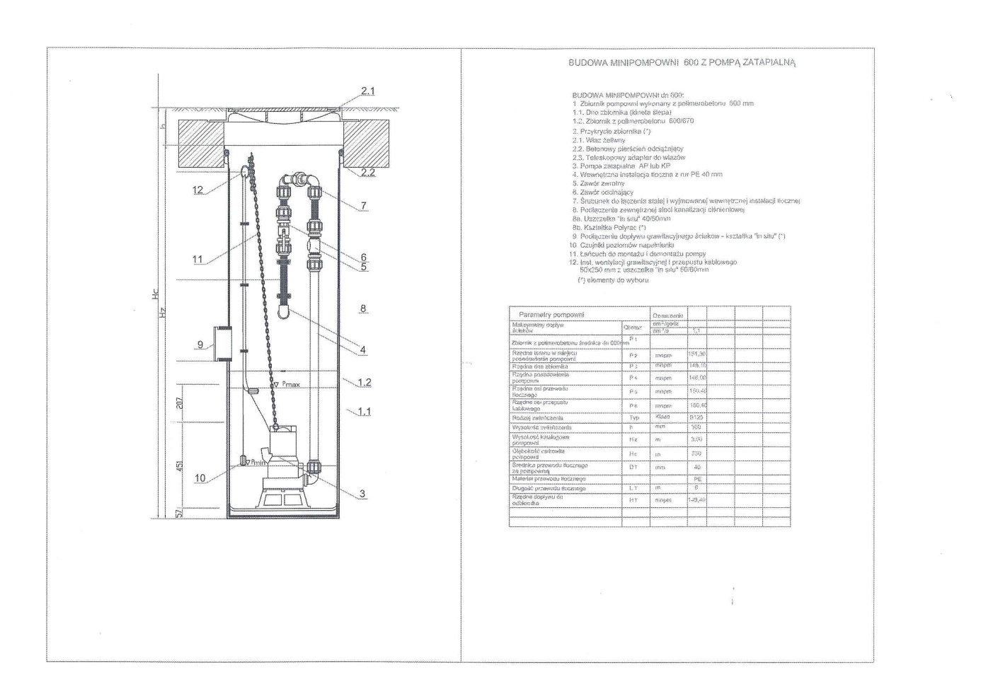

**Pytanie 23:**

Prosimy o podanie parametrów studni przepompowni (średnica, materiał, klasa włazu).

**Odpowiedź:**

Średnica dn 600 mm , polimerobeton , klasa włazu B -125.

**Pytanie 24:**

Prosimy o zamieszczenie rysunku i wykazu elementów odprowadzenia spalin kotła gazowego.

**Odpowiedź:**

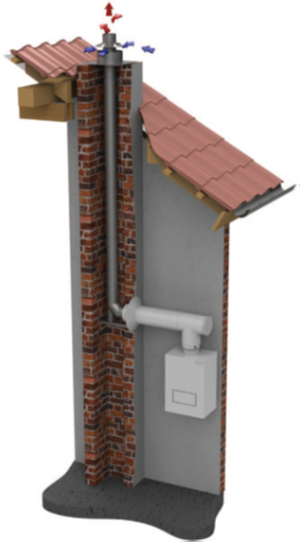

Odprowadzenia spalin przewodem spalinowo-powietrznym TWIN zastosowanym jako czopuch w kotłowni oraz jednościennym systemem zainstalowanym w kanale kominowym

Przykład odprowadzenia spalin przewodem spalinowo-powietrznym montowanym w kotłowni, na zewnątrz dwuściennym kominem izolowanym prowadzonym przy elewacji budynku. Zasada prowadzenia i montażu czopucha systemu koncentrycznego w kotłowni jest analogiczna do wyrzutu spalin przez dach budynku.

Na ścianie zewnętrznej montowany jest dwuścienny izolowany system spalinowy.

Połączenie między przewodem koncentrycznym i izolowanym realizowane jest

za pomocą kształtki przejściowej . Element ten umożliwia również dostarczanie świeżego

powietrza do spalania. Dobór przewodu i jego na podstawie wiadomości zawartych w katalogach technicznych producenta kotła gazowego dostarczanego przez Wykonawcę instalacji . .

Element Przejściowy między systemami można połączyć z kolanem 87°, następnie łączymy je z płytą fundamentową dla wsporników pośrednich która posadowiona jest na konsoli ściennej bezpośrednio

zamontowanej do ściany zewnętrznej, na płycie montuje się rurę rewizyjną. Następnie w zależności od potrzeb elementy długościowe rury oraz kolana w przypadku konieczności wykonania odsadzek. Dwuścienny

komin izolowany zwieńczony jest zakończeniem wylotu rury dwuściennej. Do ściany budynku komin przymocowany jest oprócz konsoli ściennej również za pomocą systemowych wsporników ściennych.

W tym wariancie powietrze do spalania prowadzone jest pomiędzy przewodem jednościennym i szachetm kominowym a w pomieszczeniu kotłowni przez przestrzeń pomiędzy rurami koncentrycznymi do kotła.

Zasada prowadzenia i montażu koncentrycznego czopucha w kotłowni jest analogiczna do przykładu wyrzutu spalin przez ścianę.

Część pionowa jest wykonana jako jednościenny system w szachcie kominowym posadowiony na kolanie z podporą 87°, następnie montowana powinna być wyczystka umożliwiająca inspekcję. W przypadku kotłów turbo zaleca się posadowienie komina na misce kondensacyjnej umożliwiającej odwodnienie części pionowej na której montuje się wyczystkę a następnie trójnik 87°. W zależności od przebiegu i wysokości przewodu należy stosować elementy długościowe rury a w przypadku zmiany kierunku prowadzenia przewodu kolana.

Komin zwieńczony jest króćcem dylatacyjnym wyposażonym w kołnierz przeciwdeszczowy. Element ten umożliwia bezpieczne odprowadzenie spalin do atmosfery oraz pobór świeżego powietrza do spalania.

* Element przyłączeniowy kotła
* (w zakresie dostawy kotła)
* Zestaw bazowy w szacht spaliny/powietrze
* Trójnik przyłączeniowy
* spaliny/powietrze 90°
* Rura L=300 mm spal./pow.
* Rozeta spaliny/powietrze
* Pokrywa szybu (dach+kołnierz
* przeciwdeszczowy)
* Kolano ze wspornikiem
* . Element dystansowy (3 sztuki)
* . Rura spalinowa

L- 1000 mm - 3 szt

L- L- 1000 mm – 1 szt

L- 250 mm – 2 szt

* Rura spaliny/powietrze z otworem wyczystkowym
* Kolano spaliny/powietrze
* Element przejściowy spaliny/powietrze ∅ 60/100

**Pytanie 25:**

Prosimy o zamieszczenie aksonometrii instalacji co z armaturą.

**Odpowiedź:**

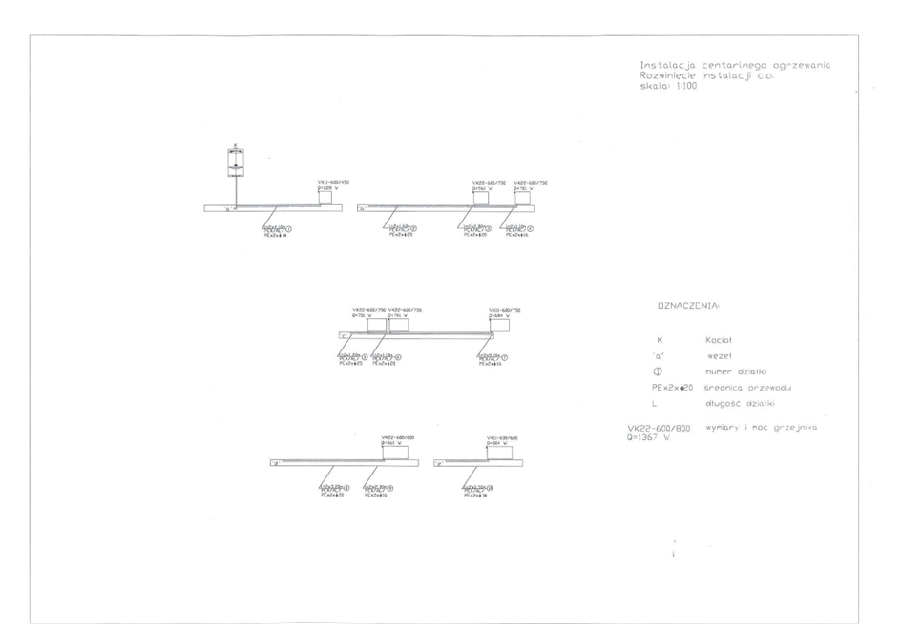

**Pytanie 26:**

Prosimy o zamieszczenie schematu technologicznego kotłowni z wykazem i parametrami urządzeń.

**Odpowiedź:**

* Ładowany warstwowo podgrzewacz cwu 100l (High Load) do ustawienia pod kotłem
* Wyposażony i fabrycznie ustawiony do pracy z gazem ziemnym
* Praca z gazem płynnym po zmianie regulacji
* Przystosowany do tworzenia systemów multi energetycznych
* Roczna sprawność eksploatacyjna do 109 %
* Niska emisja zanieczyszczeń
* Ultrareaktywny, monoblokowy wymiennik główny ze stopu Al-Si
* Palnik gazowy powierzchniowy ze stali nierdzewnej z całkowitym wstępnym zmieszaniem, modulujący w zakresie od 22 do 100 % mocy
* Wentylator z tłumikiem zasysania powietrza
* Konsola sterownicza przystosowana do róznych wariantów rozbudowy oraz zarządzania systemami multi energetycznymi
* Zintegrowany zawór przełączający c.o.-c.w.u.
* Pompa elektroniczna modulowana klasy "A"
* Naczynie wzbiorcze 18l
* Znamionowa moc cieplna kotła Pn przy 50/30 °C kW 5,6-25,5
* Wydajność początkowa podgrzewacza - 25l/min (Δt=30K)
* Jednostka dostawy: 3 pakiety

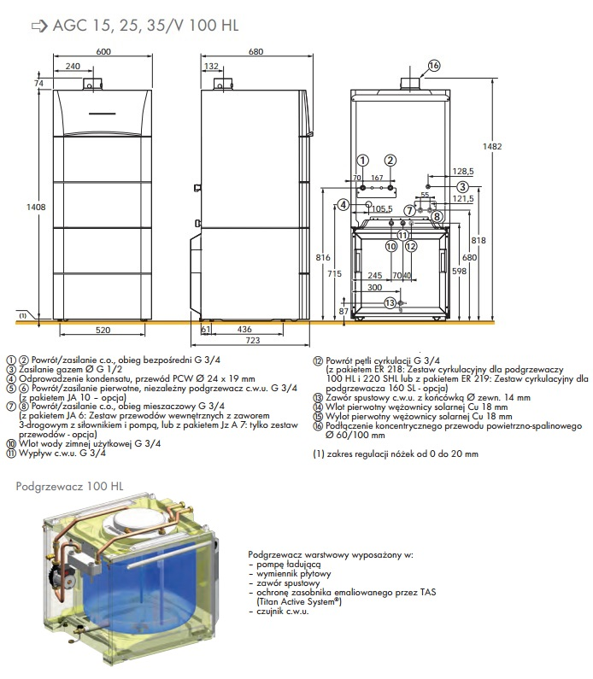

**Pytanie 27:**

Prosimy o podanie parametrów betonowych koryt odwadniających korty tenisowe i sposób odprowadzenia wody do studni- poprzez wpusty uliczne ?

**Odpowiedź:**

Odprowadzenie z zastosowaniem skrzynki odpływowej z koszem osadczym i rusztem .

Na rynku jest wielu producentów liniowych systemów do każdego typu odwodnień, ogólnie biorąc, każdy z systemów, bez względu kto go produkuje, składa się z następujących elementów:  
- korytka przykrytego rusztem (ew. koryta monolityczne);  
- skrzynki odpływowej z koszem osadczym i rusztem przykrywającym;  
- akcesoriów (ścianki czołowe, króćce, haki do zdejmowania rusztów itp.).

[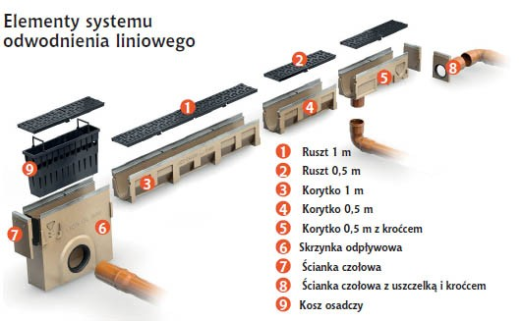](http://www.glospsb.pl/files/BlockImage2/hgp7kqj0au29ev/image-full.jpg)

**Pytanie 28:**

Prosimy o informację, czy przedmiotem przetargu jest budowa trzech kortów-SIWZ, czy czterech kortów-zgodnie z zamieszczonym projektem. Ma to zasadnicze znaczenie dla układu instalacji odwadniającej.

**Odpowiedź:**

Przedmiotem przetargu jest wykonanie 3 kortów tenisowych.

**Pytanie 29:**

Prosimy o potwierdzenie, że przedmiotem przetargu nie jest wykonanie drenażu wgłębnego kortów tenisowych.

**Odpowiedź:**

Wykonanie drenażu wgłębnego kortów tenisowych nie jest przedmiotem przetargu.

**Pytanie 30:**

Zwracamy się z prośbą o odstąpienie od wymagania dot. posiadania przez nawierzchnię certyfikatu ITF One Star, gdyż wymóg ten jest sprzeczny z podstawowymi zasadami rządzącymi systemem zamówień publicznych: zasadą uczciwej konkurencji, zasadą równości oraz zasadą proporcjonalności. Z uwagi na fakt, iż Certyfikat ITF One Star jest wydawany obiektom a nie nawierzchniom, wnosimy o odstąpienie od tego wymogu w trosce o przestrzeganie art.7 ust. 1-2 Ustawy Pzp głoszącego bezstronność i obiektywizm w przygotowywaniu postępowania przetargowego oraz zapewnienie zachowania uczciwej konkurencji oraz równego traktowania wykonawców, a także nienaruszanie art. 29 ust. 1-3 poprzez takie opisanie przedmiotu zamówienia, które utrudnia uczciwą konkurencję, w sposób nadmiernie rygorystyczny, w tym określenie cech wskazujących na jednego producenta, a przez to bezpodstawnie ograniczający krąg wykonawców zdolnych do wykonania zamówienia.

Certyfikat ITF w kategorii 2 jest wystarczającym gwarantem jakości nawierzchni, potwierdzającym, iż została ona poddana specjalistycznym testom i spełnia wymogi techniczne do stosowania podczas turniejów międzynarodowych.

Ponadto w rozumieniu art. 25 ust. 1 Ustawy Pzp certyfikat ITF One Star jest dokumentem zbędnym, gdyż nie odnosi się bezpośrednio do właściwości oferowanej nawierzchni, wprost przeciwnie jest narzędziem ograniczającym uczciwą konkurencję.

W uchwale KIO z dnia 7 sierpnia 2009 roku (KIO/KD 20/09) wskazano, że opisanie przedmiotu zamówienia w sposób, który dyskryminuje jakikolwiek produkt stanowiący element składowy zamówienia bez uzasadnionej przyczyny, przeczy zasadom określonym w art. 7 ust. 1 i art. 29 ust. 2 Ustawy. Dokonywanie opisu przedmiotu zamówienia na podstawie katalogów jednego z producentów, jest także działaniem utrudniającym uczciwą konkurencję, budzi także podejrzenie naruszenia dyscypliny finansów publicznych.

W związku z powyższym zwracamy się z prośbą o zaakceptowanie nawierzchni akrylowej, która spełnia wymogi techniczne podane w dokumentacji projektowej i posiada nw. dokumenty:

a) Certyfikat ITF w kategorii 2,

b) Badania laboratoryjne potwierdzające właściwości nawierzchni, wykonane przez niezależne

laboratorium sportowe (Labosport);

c) Atest PZH,

d) Autoryzację producenta wraz z potwierdzeniem gwarancji,

e) Oświadczenie producenta, potwierdzające, że na oferowanej nawierzchni był rozgrywany turniej WTA.

Ponadto wnosimy, przy dokonywaniu oceny posiadania wiedzy i doświadczenia, o uznanie spełnienia tego warunku przez wykonawcę, jeżeli ten wykaże, że: wykonał w okresie ostatnich pięciu lat przed upływem terminu składania ofert albo wniosków o dopuszczenie do udziału w postępowaniu, a jeżeli okres prowadzenia działalności jest krótszy -w tym okresie, wraz z podaniem ich rodzaju i wartości, daty i miejsca wykonania oraz załączeniem dowodów dotyczących najważniejszych robót, określających, czy roboty te zostały wykonane w sposób należyty oraz wskazujących czy zostały wykonane zgodnie z zasadami sztuki budowlanej i prawidłowo ukończone /dwie roboty polegające na budowie, rozbudowie, przebudowie, remoncie min. 3 kortów tenisowych o powierzchni nie mniejszej niż 1700 m2 , w tym minimum jedna robota polegająca na budowie, rozbudowie, przebudowie, remoncie kortów tenisowych o nawierzchni akrylowej.

**Odpowiedź:**

Wyrażamy zgodę na zastosowanie nawierzchni akrylowej, która spełnia wymogi techniczne podane w dokumentacji projektowej i posiada dokumenty: a) Certyfikat ITF w kategorii 2, b) Badania laboratoryjne potwierdzające właściwości nawierzchni, wykonane przez niezależne laboratorium sportowe; c) Atest PZH, d) Autoryzację producenta wraz z potwierdzeniem gwarancji, e) Oświadczenie producenta, potwierdzające, że na oferowanej nawierzchni był rozgrywany turniej WTA.

W zakresie opisu warunku udziału w postępowaniu dotyczącego posiadania wiedzy i doświadczenia, Zamawiający podtrzymuje zapisy SIWZ.

**Pytanie 31:**

Ile kortów tenisowych należy wykonać? SIWZ podaje ilość 3 kortów, w projekcie są cztery.

**Odpowiedź:**

Przedmiotem przetargu jest wykonanie 3 kortów tenisowych.

**Pytanie 32:**

Na ile osób mają być ławki dla zawodników? Prosimy o podanie przykładowego modelu, lub

**Odpowiedź:**

Zgodnie z pkt. 9.1.3 opisu technicznego dot. wyposażenia kortów tenisowych ławki dla zawodników mają spełniać niżej wymienione parametry: ławka dla 10 osób, konstrukcja stalowa, cynkowana ogniowo, siedziska plastikowe z oparciem o wysokości ok. 25 cm możliwość wyboru koloru przez Inwestora z palety kolorów standardowych. Przykładowy model to ławka przestawna firmy PESMENPOL z siedziskiem ze średnim oparciem.

**Pytanie 33:**

Czy kolor siedzisk ławek dla zawodników będzie z ogólnie dostępnych typu RAL? Inne kolory znacznie podrażają cenę siedziska, a wymóg doboru koloru na etapie realizacji uniemożliwia określenie ceny.

**Odpowiedź:**

Kolory siedzisk ławek dla zawodników Inwestor będzie mógł wybrać z ogólnie dostępnych kolorów, typu RAL znajdujących się w standardzie wybranego producenta.

**Pytanie 34:**

Czy kolor trybuny będzie z ogólnie dostępnych typu RAL? Inne kolory znacznie podrażają cenę siedziska, a wymóg doboru koloru na etapie realizacji uniemożliwia określenie ceny.

**Odpowiedź:**

Kolory trybun Inwestor będzie mógł wybrać z ogólnie dostępnych kolorów, typu RAL znajdujących się w standardzie wybranego producenta.

**Pytanie 35:**

Prosimy o podanie parametrów lub przykładowych modeli dla ławek parkowych, koszy na śmieci, stojaków rowerowych.

**Odpowiedź:**

Zgodnie z pkt. 9.6 opisu technicznego dot. obiektów małej architektury:

W ciągu chodników projektuje się:

* ławki parkowe z oparciem szt. 2

- konstrukcja: rura stalowa, ocynkowana i malowana farbami proszkowymi,

- siedzisko i oparcie: deski jodłowe, malowane lakierobejcą,

- możliwość przykręcenia do podłoża lub zabetonowania w ziemi

- wymiary ławek: długość min 1,8m, wysokość ok. 95cm, głębokość ok. 45cm



*Zdjęcie 1. Przykładowy model ławki parkowej*

* kosze na śmieci szt. 2

- konstrukcja: rury i blachy stalowe, ocynkowane, malowane proszkowo

- możliwość przymocowania do podłoża

- pojemność : 35 l

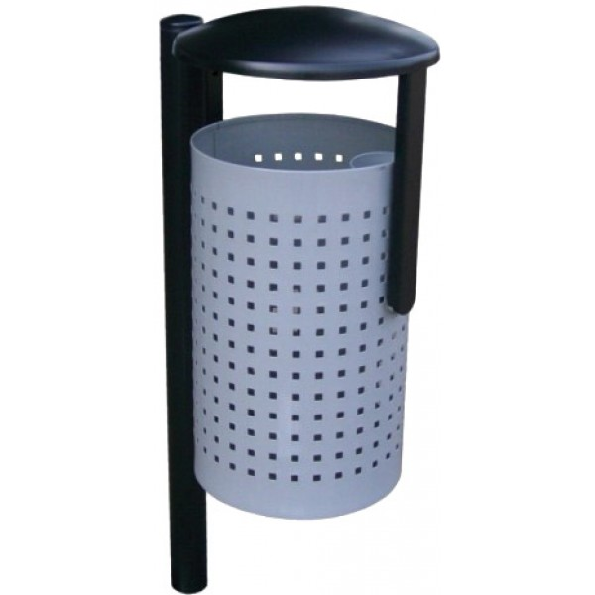

*Zdjęcie 2. Przykładowy model kosza na śmieci*

- stojak dla rowerów szt. 1

- konstrukcja: rury stalowe ocynkowane

- możliwość przytwierdzenia do podłoża

- liczba stanowisk: 8

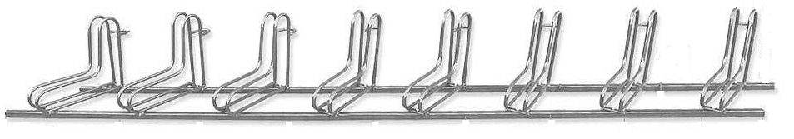

*Zdjęcie 3. Przykładowy model stojaka na rowery*

**Pytanie 36:**

Prosimy o zamieszczenie wykazu opraw z podaniem wymaganych parametrów, w celu dobrania odpowiednich typów, zgodnych z projektem.

**Odpowiedź:**

Część elektryczna dot. kortów załączona została do dokumentacji.

Wszystkie informacje są w dokumentacji:  
Rozmieszczenie opraw: rysunek E-1,   
Przekroje, typy kabli: rysunek E-3,  
W opisie pkt. 3.3 można znaleźć wymagania i przykładowy typ oprawy oraz słupa. W obliczeniach również można znaleźć przykładowy typ oprawy.

**Pytanie 37:**

Prosimy o zmianę typu siatki piłkochwytu. Kolor czarny jest i  grubość 5 mm podniesie koszt piłkochwytu. Czy dopuszczą Państwo kolor zielony (jak ogrodzenia wokół kortów) i jaką grubość?

**Odpowiedź:**

Nie dopuszcza się zmiany typu siatki piłkochwytu.

**Pytanie 38:**

Czy należy wyceniać blendy na ogrodzenia? Brak informacji w projekcie. Prosimy o ewentualne podanie wymiarów, parametrów.

**Odpowiedź:**

Wszystkie informacje dotyczące blendy zamieszczone zostały w dokumentacji projektowo-kosztorysowej załączonej do przetargu.

Blenda tenisowa spełniać ma wymienione w pkt. 9.1.3 opisu technicznego parametry.

Zastosować należy blendę tenisową wykonaną z tkaniny polietylenowej, przepuszczającej powietrze. Blenda o wys. 2,0 m montowana na całym obwodzie ogrodzenia kompleksu kortów tenisowych. Blenda na całym swoim obwodzie posiadająca wzmocnioną krawędź z okuciami otworów do montażu w odstępach co 50cm. W zestawie z kompletem ocynkowanych haczyków karabińczykowych.

Dane dotyczące wymiarów podane zostały w przedmiarze. Blenda na całym obwodzie ogrodzenia ma mieć łączną długość 244,0m i wys. 2,0m.

**Pytanie 39:**

Brak w projekcie części elektrycznej dotyczącej kortów. Prosimy o zmieszczenie wykazu opraw, slupów, kabli,   
z podaniem wymaganych parametrów.

**Odpowiedź:**

Część elektryczna dot. kortów załączona została do dokumentacji.

Wszystkie informacje są w dokumentacji:

Rozmieszczenie opraw: rysunek E-1,

Przekroje, typy kabli: rysunek E-3,

W opisie pkt. 3.3 można znaleźć wymagania i przykładowy typ oprawy oraz słupa. W obliczeniach również można znaleźć przykładowy typ oprawy.

Obliczenia stanowią załącznik dodatkowy do przetargu.

**Pytanie 40:**

Rzuty budynku zawierają meble i wyposażenie. Prosimy o załączenie wykazu mebli, wyposażenia, z podaniem ilości, parametrów opisujących wymagania.

**Odpowiedź:**

Zgodnie z pkt. 10.13.12 opisu technicznego pomieszczenie trenera wyposażyć należy w 4 szafki ubraniowe, biurko i 2 krzesła.

W szatniach należy umieścić po 8 szafek ubraniowych z ławeczką z zamkiem na klucz.

Szczegółowy opis wyposażenia zawarty został w załączonym do przetargu przedmiarze tj.:

- szafki ubraniowe na ruszcie, metalowe z ławką drewnianą o wys. 2,0m, szer. wew. pojedynczej szafki 30cm.

- biurko o wym. 0,6x2,0m z płyty meblowej z szafką podbiurkową

- krzesło biurowe na kółkach z regulacją wysokości.

**Pytanie 41:**

W dokumentacji projektowej zakres robót dotyczy 4-ech  kortów tenisowych, natomiast w przetargu i w kosztorysie (przedmiar) uwzględniono 3 korty. Proszę o potwierdzenie,  że należy wykonać tylko 3 korty, a teren pod kort nr 4 pozostaje bez zmian. Ogrodzenie kortów i oświetlenie należy wykonać w całości?

**Odpowiedź:**

Przedmiotem wykonania są 3 korty tenisowe. Teren pod 4 kort pozostaje bez zmian. Wykonaniu podlega ogrodzenie w całości, natomiast oświetlenie nie obejmuje wykonania 3 masztów boiska które nie będzie realizowane w tym etapie Inwestycji.

**Pytanie 42:**

W przedmiarach brak balustrady i poręczy przy podjeździe dla niepełnosprawnych. Proszę o uzupełnienie.

**Odpowiedź:**

Przedmiar został uzupełniony o balustradę i poręcze przy pochylni, poz. 5 w kosztorysie uzupełniającym.

**Pytanie 43:**

Brak przedmiaru na podsufitkę przy dachu. Czy uwzględnić w wycenie?

**Odpowiedź:**

Podsufitkę należy uwzględnić w wycenie. Przedmiar uzupełniony został o pozycję zawierającą wykończenie okapu podsufitką z tworzywa PVC, poz. 1 w kosztorysie uzupełniającym.

**Pytanie 44:**

Brak w dokumentacji i w przedmiarach stopni i ław kominiarskich. Czy należy przyjąć do wyceny?

**Odpowiedź:**

Stopnie i ławy kominiarskie należy przyjąć do wyceny zgodnie z pkt. 10.13.6. Brak tej pozycji uzupełniony został w przedmiarze, poz. 2, 3 w kosztorysie uzupełniającym.

**Pytanie 45:**

Brak w dokumentacji i przedmiarach wyjścia na dach. Czy należy przyjąć do wyceny, jeżeli tak to jaki?

**Odpowiedź:**

Wyjścia na dach nie należy przyjmować do wyceny. Zgodnie z Rozporządzeniem Ministra Infrastruktury w sprawie warunków technicznych nie jest ono konieczne.

**Pytanie 46:**

Brak w dokumentacji i przedmiarach klapy wyłazowej ze schodami  na poddasze. Czy należy przyjąć do wyceny, jeżeli tak to jaki?

**Odpowiedź:**

Schody strychowe należy przyjąć do wyceny. Zastosować należy schody strychowe z wyłazem ocieplonym o wymiarach 120x70cm, z 2-sprężynowym systemem podnoszącym i trzymającym klapę, z 3-segmentową drabiną drewnianą, z uszczelnieniem w klapie, antypoślizgowy profil stopni, zamek listwowy 2 punktowy, dociskający klapę do skrzyni chowany w klapie, brak elementów wystających z klapy u dołu i u góry, w zestawie pręt metalowym do otwierania schodów. W przedmiarze dodano schody strychowe w poz. 4 w kosztorysie uzupełniającym.

Modyfikacja SIWZ

**Rozdział XVIII. Istotne postanowienia umowy otrzymuje brzmienie:**

1. Zmiany umowy wymagają formy pisemnej pod rygorem nieważności.
2. Zakazuje się zmian postanowień zawartej umowy w stosunku do treści oferty, na podstawie której dokonano wyboru Wykonawcy, chyba że konieczność takich zmian wynika z wystąpienia następujących okoliczności:
   1. Zmiana terminu wykonania umowy - w przypadku :

* wystąpienia warunków atmosferycznych uniemożliwiających prowadzenie robót lub dokonywanie odbiorów,
* braku środków finansowych na realizację inwestycji, z przyczyn niezależnych od Zamawiającego,
* opóźnienia w przekazaniu placu budowy (udokumentowane stosownymi protokołami podpisanymi przez Kierownika Budowy i Inspektora nadzoru i zaakceptowane przez Zamawiającego) lub wstrzymania realizacji robót, przez Zamawiającego,
* konieczność dokonania zmian lub konsekwencje błędów w dokumentacji projektowej,
* wystąpienia zjawisk związanych z działaniem siły wyższej (klęska żywiołowa, niepokoje społeczne, działania militarne itp.),
* opóźnienia w wyniku decyzji administracyjnych (decyzja władz publicznych, zmiana obowiązującego prawa, oczekiwanie na nieprzewidziane wcześniej konieczne wyniki ekspertyz, wyrok sądu itp.),
* zmiany podyktowanej zmianą przepisów prawa,
* gdy zaszła konieczność uzyskania niemożliwych do przewidzenia na etapie planowania inwestycji: danych, zgód lub pozwoleń osób trzecich lub właściwych organów, zmiana terminu realizacji o niezbędny czas ich uzyskania,
* gdy prace objęte umową zostały wstrzymane przez właściwe organy co uniemożliwi terminowe zakończenie realizacji przedmiotu umowy.
* wystąpienia niewypałów lub niewybuchów
* wystąpienia wykopalisk archeologicznych
* zlecenia wykonania robót dodatkowych lub uzupełniających wpływających na termin wykonania zamówienia podstawowego
* nieterminowego przekazanie placu budowy przez Zamawiającego
* wstrzymania robót przez Zamawiającego

W przypadku wystąpienia którejkolwiek z wymienionych wyżej okoliczności w zakresie mającym wpływ na przebieg realizacji zamówienia, termin wykonania umowy może ulec odpowiedniemu przedłużeniu o czas niezbędny do zakończenia wykonania jej przedmiotu w sposób należyty jednak nie dłużej niż o czas równy okresowi przerwy, postoju lub opóźnienia.

* 1. Zmiana umówionego zakresu robót - w przypadku:
* ograniczenia finansowego po stronie zamawiającego z przyczyn od niego niezależnych.
* jeżeli z powodu nadzwyczajnej zmiany stosunków spełnienie świadczenia byłoby połączone z nadmiernymi trudnościami albo groziłoby jednej ze stron rażącą stratą, czego strony nie przewidywały przy zawarciu umowy
  1. Zmiana sposobu spełnienia świadczenia. Zmiany technologiczne spowodowane w szczególności następującymi okolicznościami:

1. niedostępność na rynku materiałów lub urządzeń wskazanych w dokumentacji projektowej lub specyfikacji technicznej wykonania i odbioru robót spowodowana zaprzestaniem produkcji lub wycofaniem z rynku tych materiałów lub urządzeń;
2. pojawienie się na rynku materiałów lub urządzeń nowszej generacji pozwalających na zaoszczędzenie kosztów realizacji przedmiotu umowy lub kosztów eksploatacji wykonanego przedmiotu umowy, lub umożliwiające uzyskanie lepszej jakości robót.
3. pojawienie się nowszej technologii wykonania zaprojektowanych robót pozwalającej na zaoszczędzenie czasu realizacji inwestycji lub kosztów wykonywanych prac, jak również kosztów eksploatacji wykonanego przedmiotu umowy;
4. konieczność zrealizowania projektu przy zastosowaniu innych rozwiązań technicznych/technologicznych niż wskazane w dokumentacji projektowej lub specyfikacji technicznej wykonania i odbioru robót, w sytuacji, gdyby zastosowanie przewidzianych rozwiązań groziło niewykonaniem lub wadliwym wykonaniem przedmiotu umowy,
5. odmienne od przyjętych w dokumentacji projektowej lub specyfikacji technicznej wykonania i odbioru robót warunki geologiczne skutkujące niemożliwością zrealizowania przedmiotu umowy przy dotychczasowych założeniach technologicznych;
6. odmienne od przyjętych w dokumentacji projektowej lub specyfikacji technicznej wykonania i odbioru robót warunki terenowe, w szczególności istnienie zinwentaryzowanych lub błędnie zinwentaryzowanych obiektów budowlanych;
7. konieczność zrealizowania przedmiotu umowy przy zastosowaniu innych rozwiązań technicznych lub materiałowych ze względu na zmiany obowiązującego prawa;
8. konieczność usunięcia sprzeczności w dokumentacji w przypadku niemożności usunięcia sprzeczności przy pomocy wykładni, w szczególności gdy sprzeczne zapisy mają równy stopień pierwszeństwa.
   1. Organizacyjnej polegającej na: zmianie osób, podwykonawców, grup wykonawców i innych podmiotów współpracujących przy realizacji zamówienia pod warunkiem, że ich uprawnienia, potencjał ekonomiczny, wykonawczy i doświadczenie nie są gorsze od tych, jakie posiadają podmioty zamieniane. Zmiany te mogą nastąpić z przyczyn organizacyjnych pod warunkiem, że osoby podwykonawcy, grupy wykonawców i innych podmiotów spełniają wszystkie wymogi wynikające z SIWZ i złożonej oferty.
   2. Wynagrodzenia:

* gdy zmianie ulegnie urzędowa stawka podatku VAT.
* ze względów ekonomicznych lub technicznych dopuszcza się ograniczenie zakresu robót wraz ze zmniejszeniem wynagrodzenia do 20%.
* w przypadkach określonych w **pkt. 2.3** niniejszego **.**
* Obniżenie wynagrodzenia w odpowiednim stosunku w przypadku istnienia usterki lub wady mającej charakter istotny i nieusuwalny (nie tylko takich uniemożliwiających użytkowanie) , oraz takiej, która odbiera cechy właściwe danemu obiektowi (zarówno funkcjonalne jak i estetyczne).
  1. Zmiana wynagrodzenia z powodu przyczyn wskazanych w pkt.2.3 niniejszego nastąpi na podstawie opracowanych kosztorysów.

Kosztorysy te opracowane będą w oparciu o następujące założenia:

* ceny jednostkowe robót lub ceny czynników produkcji zostaną przyjęte z kosztorysu opracowanego metodą kalkulacji uproszczonej, a ilości wykonanych robót zgodnie   
  z dokonanymi obmiarami;
* w przypadku, gdy nie będzie możliwe rozliczenie danej roboty w oparciu o w/w. zapisy, brakujące ceny czynników produkcji zostaną przyjęte z zeszytów SEKOCENBUD (jako „niskie” dla województwa podkarpackiego) za okres ich wbudowania. Podstawą do określenia nakładów rzeczowych będą KNR-y. W przypadku braku odpowiednich pozycji, – KNNR-y, a następnie wycena indywidualna Wykonawcy zatwierdzona przez inspektora nadzoru i Zamawiającego.

1. Wystąpienie którejkolwiek z wymienionych w pkt.2. ppkt. 2.1; 2.2; 2.3; 2.4: 2.5, okoliczności nie stanowi bezwzględnego zobowiązania Zamawiającego do dokonania takich zmian, ani nie może stanowić podstawy roszczeń Wykonawcy do ich dokonania.
2. Zamawiający dopuszcza możliwość niezrealizowania pełnego zakresu robót w sytuacji której nie można było przewidzieć w chwili zawarcia umowy a nie powstałych z winy Zamawiającego ani Wykonawcy.

Jednocześnie Zamawiający informuje, że termin składania ofert zostaje przesunięty na dzień 05.10.2015r., godz. 10:00. Otwarcie ofert odbędzie się 05.10.2015r., godz. 11:00.

Załączniki:

1 x Załącznik nr 2 – projekt umowy po modyfikacji

1 x Uzupełniony przedmiar robót

1x Obliczenia korty